18.04 – гр. 17/23
Учебник: А.Н.Погорелов. Алгебра и начала математического анализа 10-11
Внимание! Ознакомьтесь с требованиями оформления всех работ!
1)Любая работа должна начинаться с ее названия, которое всегда прописано после слова Тема.
2) Каждое задание должно быть подписано.
3) Записи должны быть разборчивыми.
4) При отправке работы, проверьте порядок снимков. Если один номер занимает 2 страницы, то эти страницы должны следовать друг
за другом.
5) Снимки должны быть четкими и записи на них должны быть горизонтальны
Отправляйте работы на эл. почту xvf@apt29.ru и пишите: Фамилия, группа, дата, за которую делаете д.з.
Желаю успехов.
Тема: Область определения логарифмической функции.
Цель: Научиться находить Область определения логарифмической функции на конкретных примерах.
Задание.
- Ознакомиться с теоретическим материалом
просмотр видео ролика (нажать на ссылку прямо в эл. почте https://youtu.be/aA0NMAlDUhs)
- Работа с образцами.
- Закрепление знаний – выполнить самостоятельно задания.
Задание 2.
Образцы решения записать в конспект.

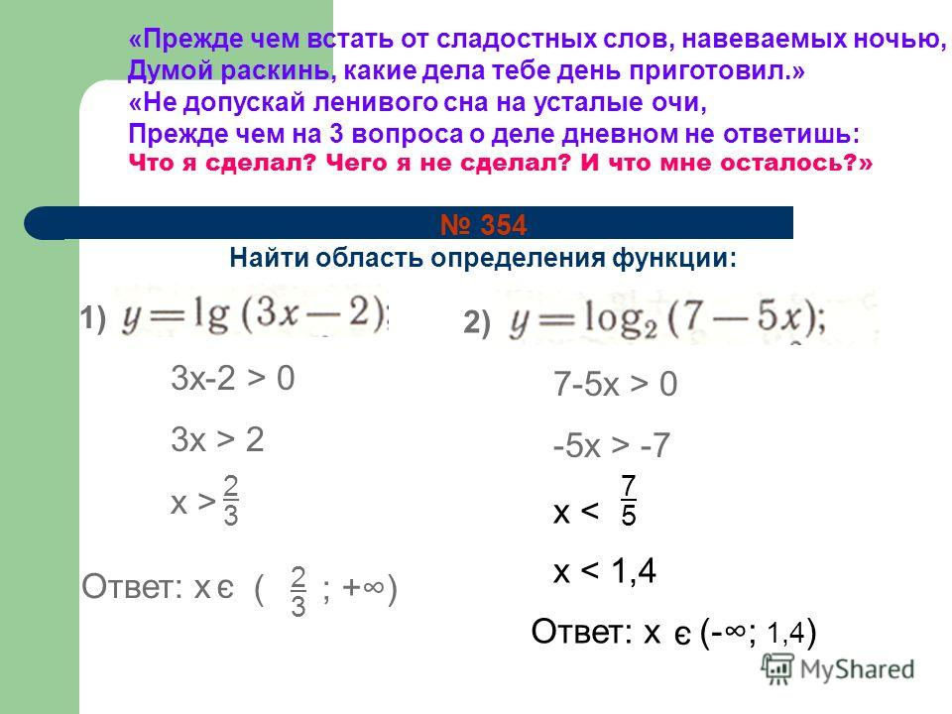

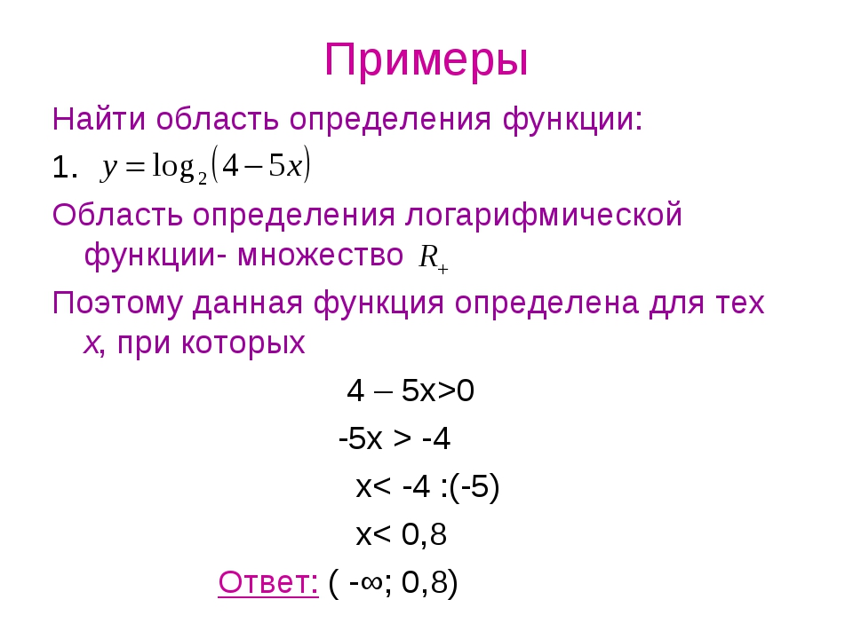
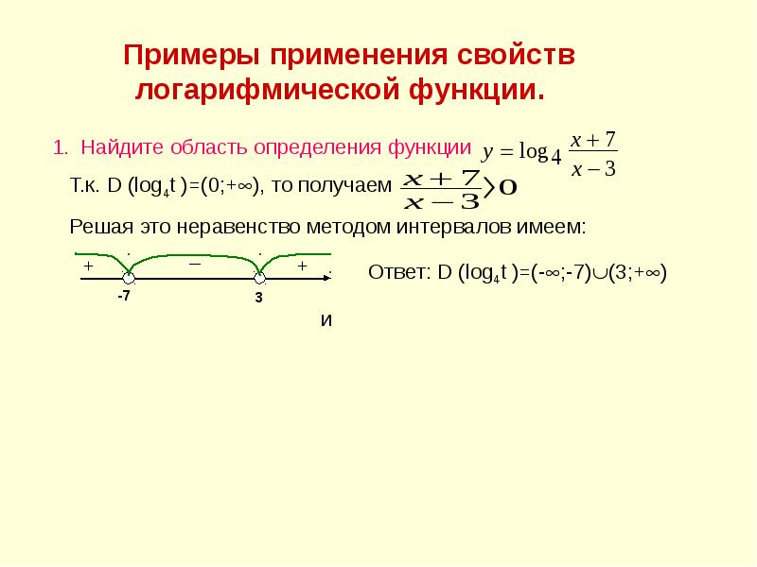
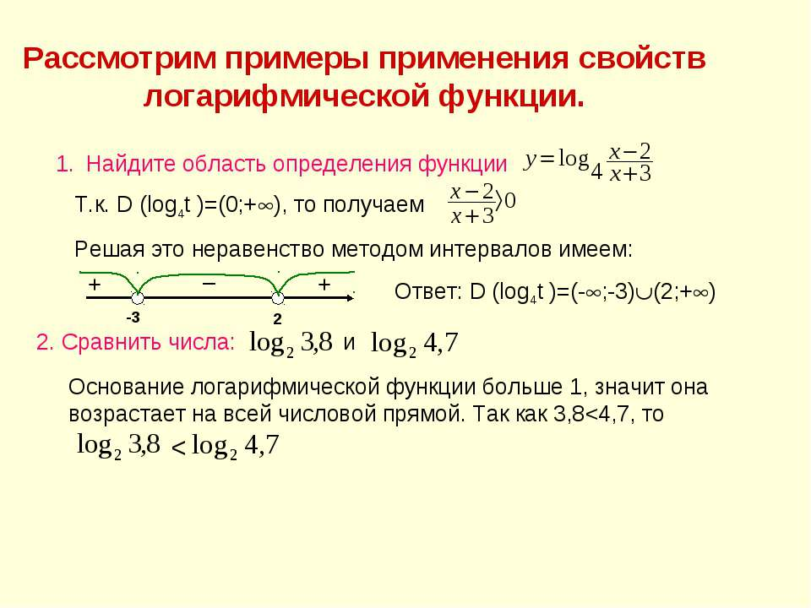

Задание 3.
Самостоятельная работа

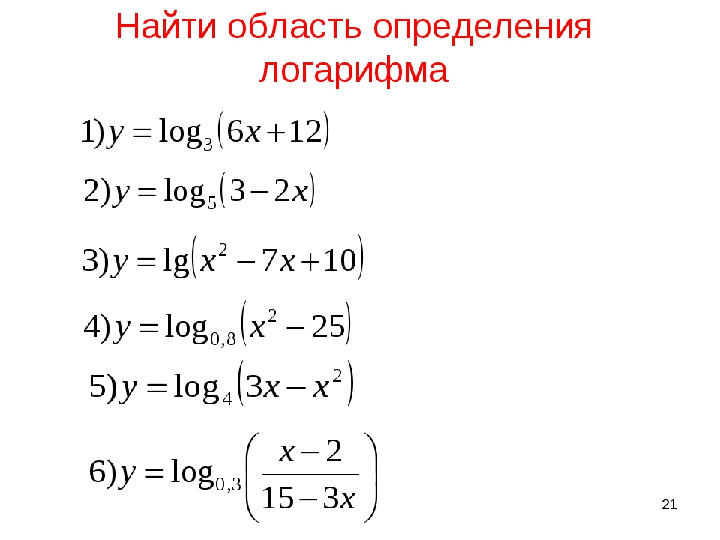

Критерии оценивании:
3 задания – «3»
4 задания – «4»
5 задания – «5»

